**Lời nói đầu**

QCVN xx:20xx/BCA do Cục Cảnh sát giao thông chủ trì biên soạn, Bộ Khoa học và công nghệ thẩm định, Bộ Công an ban hành kèm theo Thông tư số xx/20xx/TT-BCA ngày tháng năm 20

**QUY CHUẨN KỸ THUẬT QUỐC GIA VỀ BIỂN SỐ XE**

**MỤC LỤC**

I. QUY ĐỊNH CHUNG

1. Phạm vi áp dụng

2. Đối tượng áp dụng

3. Tài liệu viện dẫn

4. Thuật ngữ và định nghĩa

II. QUY ĐỊNH VỀ KỸ THUẬT

1. Cấu tạo và đặc điểm

1.1. Quy định chung

1.2. Biển số xe ô tô

1.3. Biển số xe mô tô

1.4. Màu sắc biển số xe

2. Yêu cầu về vật liệu hợp kim nhôm tấm

2.1. Thành phần hóa học

2.2. Cơ tính và chiều dày

3. Yêu cầu về màng phản quang

3.1. Màng phản quang và các ký tự đặc biệt trên màng phản quang

3.2. Yêu cầu về hệ số phản quang

3.3. Yêu cầu về độ đồng nhất phản quang

3.4. Yêu cầu về màu sắc

3.5. Yêu cầu về độ bám dính

3.6. Yêu cầu về độ bền va đập

3.7. Yêu cầu kỹ thuật khác

4. Yêu cầu về mực in

5. Thử nghiệm

5.1. Chuẩn bị mẫu thử

5.2. Đo hệ số phản quang

5.3. Đo màu sắc ban ngày

5.4. Đo màu sắc ban đêm

5.5. Đo độ bám dính với nền

5.6. Đo độ bền va đập

5.7. Các thử nghiệm khác

6. Lưu mẫu và bảo quản

III. QUY ĐỊNH VỀ QUẢN LÝ

1. Quy định về quản lý dữ liệu sản xuất biển số xe

2. Quy định về công nhận kết quả thử nghiệm

3. Quy định về kiểm tra

IV. TỔ CHỨC THỰC HIỆN

**QUY CHUẨN KỸ THUẬT QUỐC GIA VỀ BIỂN SỐ XE**

I. QUY ĐỊNH CHUNG

1. Phạm vi áp dụng

Quy chuẩn này quy định về cấu tạo, phân loại, yêu cầu kỹ thuật, phương pháp thử, bảo quản và tổ chức thực hiện đối với biển số xe cơ giới, xe máy chuyên dùng.

Quy chuẩn này áp dụng đối với việc: sản xuất, cung ứng biển số xe; cấp, thu hồi đăng ký, biển số xe củacủa Bộ Công an; không áp dụng đối với việc sản xuất, cung ứng, đăng ký, cấp biển số xe cơ giới, xe máy chuyên dùng của Quân đội sử dụng vào mục đích quốc phòng.

2. Đối tượng áp dụng

Quy chuẩn này áp dụng đối với cơ quan, tổ chức, cá nhân trong nước và cơ quan, tổ chức, cá nhân nước ngoài có trụ sở hoặc cư trú hợp pháp trên lãnh thổ nước Cộng hòa xã hội chủ nghĩa Việt Nam liên quan đến sản xuất, cung ứng biển số xe, cấp, thu hồi đăng ký, biển số xe của Bộ Công an.

3. Tài liệu viện dẫn

- ISO 7591:1982 Phương tiện đường bộ - Biển số xe phản quang đối với phương tiện có động cơ và xe đầu kéo – Yêu cầu kỹ thuật

- TCVN 7887:2018 Màng phản quang dùng cho báo hiệu đường bộ

- Tiêu chuẩn quốc gia trong lĩnh vực an ninh TCVN – AN 018:2012 Kho tổng hợp trong Công an nhân dân – Yêu cầu chung

- TCVN 13065: 2020 Nhôm và hợp kim nhôm gia công áp lực – tấm mỏng, băng và tấm (ISO 6361:2011)

- TCCS 125:2023/BCA Biển số xe cơ giới

4. Thuật ngữ và định nghĩa

Trong quy chuẩn này sử dụng các thuật ngữ và định nghĩa sau:

4.1. *Biển số xe* quy định trong Quy chuẩn này gồm biển số xe ô tô, rơ moóc, sơ mi rơ moóc, xe chở người bốn bánh có gắn động cơ, xe chở hàng bốn bánh có gắn động cơ, xe máy chuyên dùng, xe mô tô và xe gắn máy.

4.2. *Biển số xe ô tô* quy định trong Quy chuẩn này gồm biển số xe ô tô, rơ moóc, sơ mi rơ moóc, xe chở người bốn bánh có gắn động cơ, xe chở hàng bốn bánh có gắn động cơ và xe máy chuyên dùng.

4.3. *Biển số xe mô tô* quy định trong Quy chuẩn này gồm biển số xe mô tô và xe gắn máy.

4.4. *Màng phản quang* là tấm nhựa mỏng, phẳng, mềm, trong suốt, có các hạt thủy tinh dạng thấu kính hoặc vi lăng kính có tính năng phản quang đồng đều trên toàn bộ bề mặt. Mặt sau của màng phản quang được phủ sẵn lớp kết dính để gắn kết với tấm kim loại sạch làm biển số xe.

4.5. *Phản quang* là hiện tượng phản xạ ánh sáng trong đó các tia phản xạ có hướng gần trùng với hướng chiếu của tia sáng gốc, đặc tính này luôn được duy trì khi thay đổi hướng chiếu của tia sáng gốc.

4.6. *Hệ số phản quang* là tỷ số giữa hệ số cường độ sáng của một mặt phản xạ ánh sáng trên diện tích của chính mặt đó. Hệ số phản quang có đơn vị là Candelas trên lux trên mét vuông (cd.lx-1.m-2).

4.7. *Góc tới* là góc giữa trục chiếu sáng và trục của bề mặt phát sáng.

4.8. *Góc quan sát* là góc giữa trục chiếu sáng và trục quan sát.

4.9.*Hệ số cường độ sáng*là tỷ số của độ sáng của bề mặt được nhìn từ một vị trí cụ thể (được chiếu sáng theo một cách nhất định) và độ sáng của bề mặt màu trắng phản xạ khuếch tán (được tính từ một ví trí tương tự).

4.10.*Phôi biển số xe* là tấm nhôm đã được dán màng phản quang, cắt góc và bo tròn 4 cạnh theo kích thước quy định tại Quy chuẩn này nhưng chưa dập số và lăn sơn.

II. QUY ĐỊNH VỀ KỸ THUẬT

1. Cấu tạo và đặc điểm

1.1. Quy định chung

Biển số xe được sản xuất bằng hợp kim nhôm; có màng, mực phản quang; ký hiệu bảo mật Công an hiệu đóng chìm rõ nét; các chữ, số và ký hiệu được dập nổi có chiều cao từ (1,6 - 1,8) mm.

Biển số xe thành phẩm đảm bảo đúng kích thước, chất lượng và bảo mật; nét chữ và số sắc gọn, không nhòe mực, dễ dàng nhận biết thông tin; màng phản quang được dán vào tấm hợp kim nhôm không có vết rỗ khí,…

1.2. Biển số xe ô tô

1.2.1. Biển số ngắn: có hình chữ nhật, kích thước (330 x 165) mm, bốn góc được bo tròn như Hình 1.

1.2.2. Biển số dài: có hình chữ nhật, kích thước (520 x 110) mm, bốn góc được bo tròn như Hình 1.

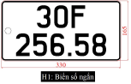 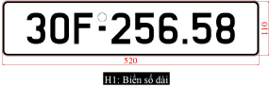

**Hình 1. Biển số xe ô tô**

1.2.3. Vị trí chữ, số, ký hiệu trên biển số xe ô tô

1.2.3.1. Quy định chung

- Toàn bộ các dãy chữ, số được bố trí cân đối trên biển số xe ô tô.

- Khoảng cách giữa các chữ và số: 10 mm.

Trường hợp trên biển số xe ô tô có chứa số 1 thì nét chính bên trái số 1 cách chữ và số khác là là 29 mm; khoảng cách nét chính bên trái giữa 2 số 1 cạnh nhau là 48 mm.

- Đối với biển số dài: Công an hiệu dập phía trên của gạch ngang, mép trên Công an hiệu thẳng hàng với mép trên của dãy chữ và số.

- Đối với biển số ngắn: Công an hiệu được dập ở vị trí giữa 2 hàng chữ, số trên và dưới, cách mép trái 5 mm.

1.2.3.2. Quy định cụ thể về vị trí chữ, số và ký hiệu trên biển số xe ô tô được quy định tại điểm 1, điểm 2, mục I, Phụ lục 1 ban hành kèm Quy chuẩn này.

1.2.4. Kích thước của chữ, số và ký hiệu trên biển số xe ô tô

1.2.4.1. Quy định chung

- Chiều cao của chữ và số: 63 mm.

- Chiều rộng của chữ và số: 38 mm.

- Nét đậm của chữ và số: 10 mm.

- Nét gạch ngang (-) dưới Công an hiệu ở biển số dài có kích thước: dài 14 mm; rộng 10 mm.

- Dấu chấm (.) phân cách giữa ba số thứ tự đầu với hai chữ số thứ tự sau có kích thước (10x10) mm.

1.2.4.2. Quy định cụ thể về kích thước chữ và số biển số xe ô tô được quy định tại điểm 3, mục I, Phụ lục ban hành kèm Quy chuẩn này.

1.3. Biển số xe mô tô

1.3.1. Biển số xe mô tô có hình chữ nhật, kích thước (190 x 140) mm, bốn góc được bo tròn như Hình 2.

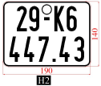

**Hình 2: Biển số xe mô tô**

1.3.2. Vị trí chữ, số, ký hiệu trên biển số xe mô tô

1.3.2.1. Quy định chung

- Toàn bộ các dãy chữ, số được bố trí cân đối giữa biển số.

- Công an hiệu được dập ở vị trí phía trên gạch ngang hàng trên của biển số xe, cách mép trên của biển số 5 mm.

- Khoảng cách giữa các chữ và số:

+ Ở hàng trên: Khoảng cách giữa các chữ và số là 5 mm. Trường hợp hàng trên biển số xe mô tô có chứa số 1 thì: nét chính bên trái số 1 cách chữ và số bên cạnh là 16 mm; khoảng cách nét chính bên trái giữa 2 số 1 cạnh nhau là 27 mm.

+ Ở hàng dưới: Khoảng cách giữa các chữ và số là 10 mm. Trường hợp hàng dưới biển số xe mô tô có chứa số 1 thì: nét chính bên trái số 1 cách số bên cạnh là 21 mm; khoảng cách nét chính bên trái giữa 2 số 1 cạnh nhau là 32 mm.

1.3.2.2. Quy định cụ thể về vị trí chữ, số và ký hiệu trên biển số xe mô tô được quy định tại điểm 1, điểm 2, mục II, Phụ lục ban hành kèm Quy chuẩn này.

1.3.3. Kích thước của chữ, số và ký hiệu trên biển số xe mô tô

1.3.3.1. Quy định chung

- Chiều cao của chữ và số: 55 mm

- Chiều rộng của chữ và số: 22 mm.

- Nét đậm của chữ và số: 7 mm.

- Nét gạch ngang (-) dưới Công an hiệu có kích thước: dài 12 mm; rộng 7 mm.

- Dấu chấm (.) phân cách giữa ba số thứ tự đầu với hai chữ số thứ tự sau có có kích thước: (7 x 7) mm.

1.3.3.2. Quy định cụ thể về kích thước chữ, số và ký hiệu trên biển số xe mô tô được quy định tại điểm 3, mục II, Phụ lục 1 ban hành kèm theo Quy chuẩn này.

1.4. Màu sắc biển số xe

- Biển số nền màu trắng: viền ngoài, chữ, số và ký tự sơn màu đen

- Biển số nền màu vàng: viền ngoài, chữ, số và ký tự sơn màu đen

- Biển số nền màu xanh: viền ngoài, chữ, số, các ký tự sơn màu trắng

- Biển số xe dành cho cơ quan ngoại giao, lãnh sự, tổ chức quốc tế và các biển số xe phục vụ hội nghị, thể dục, thể thao: màu sắc biển số xe theo quy định riêng và được Bộ Công an phê duyệt

2. Yêu cầu về vật liệu hợp kim nhôm tấm

2.1**.** Thành phần hóa học

Thành phần hóa học của vật liệu hợp kim nhôm tấm phải đạt yêu cầu quy định tại Bảng 1 hoặc đáp ứng yêu cầu về thành phần hóa học đối với nhôm A1100H14 theo quy định tại TCVN 13065:2020 Nhôm và hợp kim nhôm gia công áp lực – tấm mỏng, băng và tấm (ISO 6361:2011).

**Bảng 1: Thành phần hóa học của hợp kim nhôm tấm**

|  |  |  |
| --- | --- | --- |
| **STT** | **Thành phần** | **Thông số kỹ thuật (%)** |
| 1 | Fe + Si | ≤ 0,95 |
| 2 | Cu | 0,05-0,2 |
| 3 | Mn | ≤ 0,05 |
| 4 | Zn | ≤ 0,1 |
| 5 | Tổng các thành phần khác (mỗi loại không quá 0,05) | ≤ 0,15 |
| 6 | Al | ≥ 99 |

2.2**.** Cơ tính và chiều dày

Cơ tính và chiều dày của vật liệu hợp kim nhôm tấm phải đạt yêu cầu quy định tại Bảng 2 hoặc đáp ứng yêu cầu về cơ tính đối với nhôm A1100H14 quy định tại TCVN 13065:2020 Nhôm và hợp kim nhôm gia công áp lực – tấm mỏng, băng và tấm.

**Bảng 2: Tính chất cơ tính và chiều dày của hợp kim nhôm tấm**

|  |  |  |
| --- | --- | --- |
| **STT** | **Tính chất cơ học** | **Thông số kỹ thuật** |
| 1 | Độ dày nhôm (mm) | (01 ± 0,05) mm |
| 2 | Độ bền kéo UTS (Mpa) | (120-145) Mpa |
| 3 | Độ giãn dài A50mm(%) | ≥ 04% |

3. Yêu cầu về màng phản quang

3.1. Màng phản quang và các ký tự đặc biệt trên màng phản quang

3.1.1. Quy định chung

Màng phản quang có in đường vân, tên viết tắt hoặc ký hiệu, logo của nhà sản xuất và có in cụm ký tự “CSGT” và “TRAFFIC POLICE” bằng công nghệ ẩn chữ (lazer) nhìn rõ ở góc 30o.

3.1.2. Quy cách đường vân, tên viết tắt hoặc ký hiệu, logo của nhà sản xuất, cụm ký tự “CSGT” và “TRAFFIC POLICE” phải đáp ứng yêu cầu tại Hình 3, Hình 4, Hình 5 như sau:

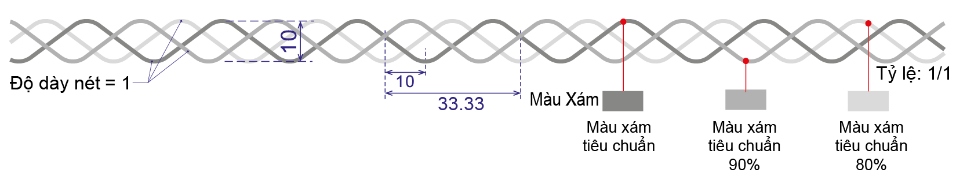 **Hình 3: Quy cách đường vân trên màng phản quang**

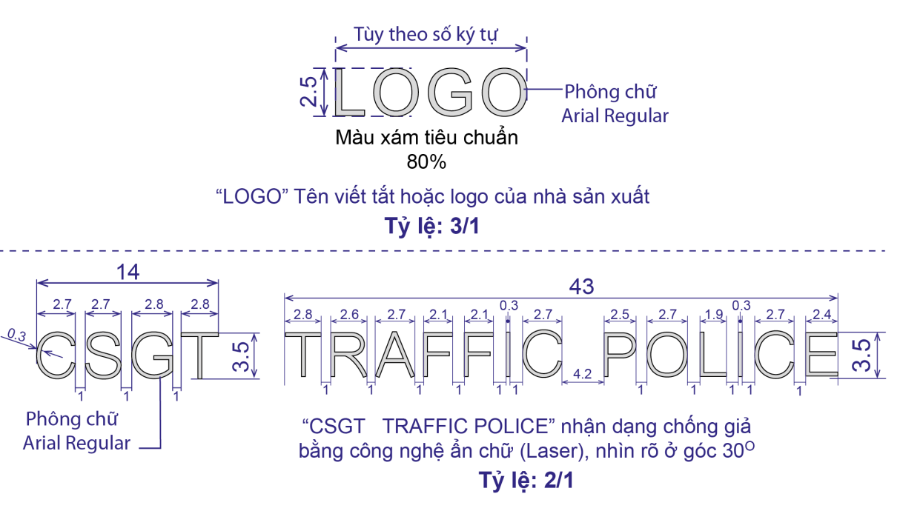

**Hình 4: Quy cách tên viết tắt, ký hiệu, logo của nhà sản xuất và cụm ký tự “CSGT” và “TRAFFIC POLICE”**

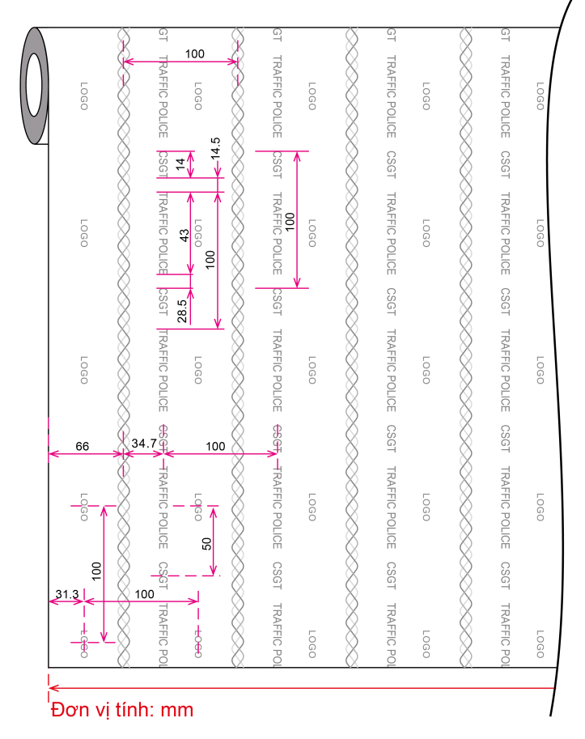

**Hình 5: Vị trí, khoảng cách giữa các đường vân, ký tự đặc biệt**

3.1.3. Trường hợp cụm ký tự “CSGT” và “TRAFFIC POLICE” sử dụng phông chữ, kích thước chữ khác với quy định tại Hình 4 nhưng không thay đổi vị trí và cách sắp xếp của đường vân và tên viết tắt, ký hiệu, logo của nhà sản xuất như quy định tại Hình 5 thì phải báo cáo Bộ Công an (qua Cục Cảnh sát giao thông).

3.2. Yêu cầu về hệ số phản quang

Hệ số phản quang của màng phản quang phải đạt yêu cầu quy định tại Bảng 3:

**Bảng 3: Hệ số phản quang tối thiểu (RA) cho màng phản quang (cd.lx-1.m-2).**

| **STT** | **Màu** | **Góc quan sát** | **Góc tới** | | | |
| --- | --- | --- | --- | --- | --- | --- |
| 5o | 30o | 40o | Tối đa |
| 1 | Trắng | 0o12’ | 45 | 18 | 8 | 250 |
| 0o20’ | 30 | 12 | 6 |
| 1o30’ | 3,5 | 2 | 0,7 |
| 2 | Vàng | 0o12’ | 30 | 12 | 5 | 250 |
| 0o20’ | 20 | 8 | 4 |
| 1o30’ | 2,3 | 0,8 | 0,4 |
| 3 | Xanh | 0o12’ | 2,8 | 2,1 | 1,6 |  |
| 0o20’ | 2,6 | 2,0 | 1,7 |
| 1o30’ | 0,5 | 0,6 | 0,5 |

3.3. Yêu cầu về độ đồng nhất phản quang

Nếu có sự thay đổi cục bộ về độ chói được thấy rõ trong điều kiện quan sát phản quang thì phép đo quang phải được thực hiện ở góc quan sát 0o20’ và ở góc tới 5o để kiểm tra. Các phép đo phải được thực hiện tại các vùng lân cận nhau, mỗi vùng có kích thước (5x5) cm. Tỷ lệ giữa hệ số phản quang cao nhất và hệ số phản quang thấp nhất đo được phải nhỏ hơn hoặc bằng 2.

3.4. Yêu cầu về màu sắc

Yêu cầu về màu sắc ban ngày và màu sắc ban đêm của màng phản quang phải phù hợp với quy định tại Bảng 4 và Bảng 5.

**Bảng 4: Giới hạn màu chuẩn ban ngày**

|  |  |  |  |  |  |  |
| --- | --- | --- | --- | --- | --- | --- |
| **Màu sắc** | **Tọa độ** | **1** | **2** | **3** | **4** | **Hệ số độ sáng** |
| Trắng | x | 0,355 | 0,305 | 0,285 | 0,335 | > 0,35 |
| y | 0,355 | 0,305 | 0,325 | 0,375 |
| Vàng | x | 0,465 | 0,427 | 0,487 | 0,545 | > 0,27 |
| y | 0,534 | 0,483 | 0,423 | 0,454 |
| Xanh | x | 0,140 | 0,244 | 0,190 | 0,065 |  |
| y | 0,035 | 0,210 | 0,255 | 0,216 |

**Bảng 5: Giới hạn màu chuẩn ban đêm**

|  |  |  |  |  |  |
| --- | --- | --- | --- | --- | --- |
| **Màu sắc** | **Tọa độ** | **1** | **2** | **3** | **4** |
| Trắng | x | 0,450 | 0,548 | 0,417 | 0,372 |
| y | 0,513 | 0,404 | 0,359 | 0,405 |
| Vàng | x | 0,585 | 0,610 | 0,520 | 0,505 |
| y | 0,385 | 0,390 | 0,480 | 0,465 |
| Xanh | x | 0,033 | 0,180 | 0,230 | 0,091 |
| y | 0,370 | 0,370 | 0,240 | 0,133 |

3.5. Yêu cầu về độ bám dính

Lớp kết dính mặt sau của màng phản quang cần có độ bám dính cần thiết sau khi thử nghiệm. Màng phản quang không bị bóc tách một khoảng chiều dài lớn hơn 05 mm.

3.6. Yêu cầu về độ bền va đập

Sau khi thử nghiệm va đập, vật liệu phản quang không xuất hiện vết nứt hoặc bong tróc khỏi nền ngoài 05 mm từ tâm vùng chịu va đập.

3.7. Yêu cầu kỹ thuật khác

Các yêu cầu về khả năng chịu nhiệt, chống uốn, chống nước, làm sạch, chống sương muối, chống ăn mòn và yêu cầu về độ bền áp dụng theo ISO 7591:1982 Phương tiện đường bộ - Biển số xe phản quang đối với phương tiện có động cơ và xe đầu kéo - Yêu cầu kỹ thuật.

4. Yêu cầu về mực in

Mực in phải đảm bảo phù hợp với màng phản quang và phải đảm bảo yêu cầu về ngoại quan đối với sản phẩm thành phẩm.

5. Thử nghiệm

5.1. Chuẩn bị mẫu thử

- Chuẩn bị tấm nền: Tấm nền để dán màng phản quang dùng để thử nghiệm là tấm hợp kim nhôm, có bề mặt nhẵn. Tấm hợp kim nhôm có độ dày (1±0,05) mm và kích thước tối thiểu (200 x 200) mm hoặc có ít nhất 100 cm2 bề mặt phẳng liên tục để tạo điều kiện cho các phép đo quang và các thử nghiệm khác. Trước khi dán, dùng axit loãng tẩy rửa dầu mỡ và các chất bẩn khác trên mặt tấm nhôm. Dán màng lên tấm nhôm theo hướng dẫn của nhà chế tạo.

**-** Bảo quản mẫu: Bảo quản vật mẫu bao gồm mẫu đã dán và chưa dán ở nhiệt độ (23 ± 5)o C và tại độ ẩm tương đối (50 ± 10) % trong 24 giờ trước khi thử nghiệm.

5.2. Đo hệ số phản quang

Đo hệ số phản quang áp dụng một trong hai phương pháp đo sau:

- Phương pháp đo quy định tại Phụ lục B, TCVN 7887:2018 Màng phản quang dùng cho báo hiệu đường bộ.

- Phương pháp đo quy định tại ISO 7591:1982 Phương tiện đường bộ - Biển số xe phản quang đối với phương tiện có động cơ và xe đầu kéo – Yêu cầu kỹ thuật.

5.3. Đo màu sắc ban ngày

Phương pháp đo màu sắc ban ngày thực hiện theo quy định tại 7.4 Xác định hệ số độ sáng ban ngày TCVN 7887:2018 Màng phản quang dùng cho báo hiệu đường bộ.

Vẽ giản đồ của kết quả đo và giới hạn màu chuẩn ban ngày để kiểm tra.

5.4. Đo màu sắc ban đêm

Phương pháp đo màu sắc ban đêm thực hiện theo quy định tại 7.11 Xác định màu sắc ban đêm TCVN 7887:2018 Màng phản quang dùng cho báo hiệu đường bộ.

Vẽ giản đồ của kết quả đo và giới hạn màu chuẩn ban đêm để kiểm tra.

5.5. Đo độ bám dính với nền

Phương pháp đo độ bám dính với nền thực hiện theo quy định tại 7.9 Xác định độ bám dính TCVN 7887:2018 Màng phản quang dùng cho báo hiệu đường bộ.

Sau khi thử nghiệm, xác định độ dài mà màng bị bóc tách khỏi bề mặt tấm mẫu.

5.6. Đo độ bền va đập

Đưa mẫu thử vào phòng lạnh có nhiệt độ (-20±2) oC trong một giờ. Ngay sau khi đưa mẫu ra khỏi phòng lạnh, đặt mẫu lên một bề mặt chắc chắn với bề mặt phản quang hướng lên trên và tiến hành thử nghiệm: thả một viên bi thép đường kính 25 mm từ độ cao 2 m. Kết thúc thử nghiệm, kiểm tra các dấu hiệu hư hỏng (vết nứt hoặc bong tróc) của mẫu.

5.7. Các thử nghiệm khác theo yêu cầu tại mục 3.7. Yêu cầu kỹ thuật khác sử dụng phương pháp thử nghiệm theo ISO 7591:1982 Phương tiện đường bộ - Biển số xe phản quang đối với phương tiện có động cơ và xe đầu kéo – Yêu cầu kỹ thuật.

6. Lưu mẫu và bảo quản

Định kỳ ba tháng đơn vị sản xuất phải lấy mẫu ngẫu nhiên 03 phôi biển số xe hoặc 3 phôi biển số/30.000 phôi biển số xe đưa vào sản xuất (phôi biển số xe lưu mẫu) để phục vụ kiểm tra khi có yêu cầu của đơn vị quản lý. Thời gian lưu mẫu là 5 năm kể từ ngày lấy mẫu.

Biển số xe, phôi biển số xe lưu mẫu được bảo quản theo Tiêu chuẩn quốc gia trong lĩnh vực an ninh TCVN – AN 018:2012 Kho tổng hợp trong Công an nhân dân – Yêu cầu chung

III. QUY ĐỊNH VỀ QUẢN LÝ

1. Quy định về quản lý dữ liệu sản xuất biển số xe

1.1. Các cơ sở sản xuất phải xây dựng cơ sở dữ liệu sản xuất biển số và nhập các thông tin liên quan đến quá trình sản xuất biển số xe để phục vụ công tác quản lý sản xuất, cung cấp biển số xe.

1.2. Định kỳ 6 tháng, cơ sở sản xuất biển số phải báo cáo kết quả sản xuất biển số xe và công tác quản lý dữ liệu sản xuất biển số xe về Cục Cảnh sát giao thông và Cục Công nghiệp an ninh, Bộ Công an.

2. Quy định về công nhận kết quả thử nghiệm

2.1. Kết quả thử nghiệm của nguyên liệu sản xuất biển số xe được sử dụng để công nhận chất lượng sản phẩm biển số xe.

2.2. Kết quả thử nghiệm, cam kết về mực in do nhà sản xuất, cung cấp màng phản quang cung cấp được chấp nhận.

3. Quy định về kiểm tra

3.1. Cơ sở sản xuất biển số xe phải được kiểm tra đánh giá việc thực hiện quy trình sản xuất, cung ứng biển số xe định kỳ 2 năm/lần, tối đa không quá 3 năm (kiểm tra đánh giá định kỳ).

3.2. Phôi biển số xe lưu mẫu phải được thử nghiệm theo quy định tại quy chuẩn này khi thực hiện kiểm tra đánh giá định kỳ. Số lượng phôi biển số và khối lượng kiểm tra, thử nghiệm do Cục Cảnh sát giao thông quyết định.

3.3. Cục Cảnh sát giao thông, Bộ Công an chủ trì phối hợp với Cục Công nghiệp an ninh, Bộ Công an thực hiện việc kiểm tra đánh giá định kỳ các cơ sở sản xuất biển số xe.

IV. TỔ CHỨC THỰC HIỆN

1. Các đối tượng thuộc đối tượng áp dụng nêu tại tại mục 2 phần I có trách nhiệm thực hiện Quy chuẩn này.

2. Cục Cảnh sát giao thông chủ trì phối hợp các đơn vị có liên quan tổ chức phổ biến, hướng dẫn, kiểm tra việc áp dụng Quy chuẩn này cho các đối tượng có liên quan.

3. Cục Công nghiệp an ninh có trách nhiệm phối hợp Cục Cảnh sát giao thông phổ biến, kiểm tra việc áp dụng Quy chuẩn này trong quá trình sản xuất và cung ứng biển số xe.

4. Trong quá trình thực hiện Quy chuẩn này, nếu có khó khăn vướng mắc, cơ quan tổ chức, cá nhân thông báo về Bộ Công an (qua Cục Cảnh sát giao thông) để được hướng dẫn kịp thời./.